Introducció – Context del sector defensa i augment de la despesa
Un canvi estructural en la despesa en defensa a nivell OTAN
Des de 2021, els països membres de l’OTAN han accelerat de manera clara i sostinguda la seva despesa en defensa. Tal com reflecteix l’evolució agregada de la despesa de l’Aliança, l’increment s’intensifica especialment a partir de 2022, situant la inversió en defensa en màxims històrics.
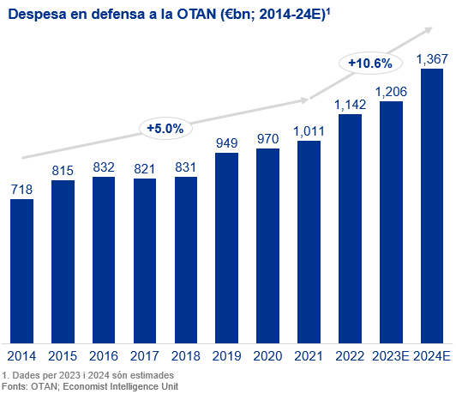
quest canvi respon a una combinació de factors estratègics, polítics, econòmics i de seguretat. Entre aquests, destaquen el reforç dels compromisos adquirits en el si de l’OTAN després de l’annexió de Crimea, la guerra d’Ucraïna i el consegüent augment de la percepció de risc a Europa, així com la pressió exercida pels Estats Units perquè la resta d’aliats assumeixin una major responsabilitat en l’esforç comú de defensa. A això s’hi afegeixen noves amenaces globals —ciberatacs, terrorisme, seguretat energètica o protecció d’infraestructures crítiques— que amplien el concepte tradicional de defensa i exigeixen capacitats industrials i tecnològiques cada vegada més diverses.
Espanya: un salt d’escala en la inversió en defensa
Espanya ha iniciat una acceleració sense precedents de la despesa en defensa, amb l’objectiu de convergir amb els compromisos adquirits en el marc de l’OTAN. Després de situar-se històricament per sota del 2 % del PIB, el Govern ha impulsat un increment molt significatiu del pressupost en els darrers exercicis.
El 2025, Espanya ha assolit per primera vegada el llindar del 2 % del PIB en despesa en defensa, fet que ha suposat un increment interanual superior al 40 % respecte a exercicis anteriors i un volum total d’inversió anual que diverses fonts situen entorn dels 30–35 mil milions d’euros. Les previsions pressupostàries per al 2026 consoliden aquest esforç, incorporant de manera estructural l’increment de la despesa en defensa als Pressupostos Generals de l’Estat i situant-lo al voltant del 2,1 % del PIB.
Aquest augment no es planteja com un esforç conjuntural, sinó com un canvi de cicle, amb una trajectòria d’inversió plurianual que s’estendrà durant la pròxima década.
.
Els Programes Especials de Modernització (PEM): principal vehicle d’inversió
Per articular aquest esforç inversor, el Pla preveu la posada en marxa de 31 nous Programes Especials de Modernització (PEM), que se sumen a altres programes ja en curs. En conjunt, aquests programes preveuen una inversió acumulada d’aproximadament 34.000 milions d’euros fins al 2037, cobrint àmbits molt diversos: aeroespacial i espai, naval, terrestre, ciberdefensa, electrònica, sistemes de comandament i control, comunicacions segures i altres sistemes crítics.
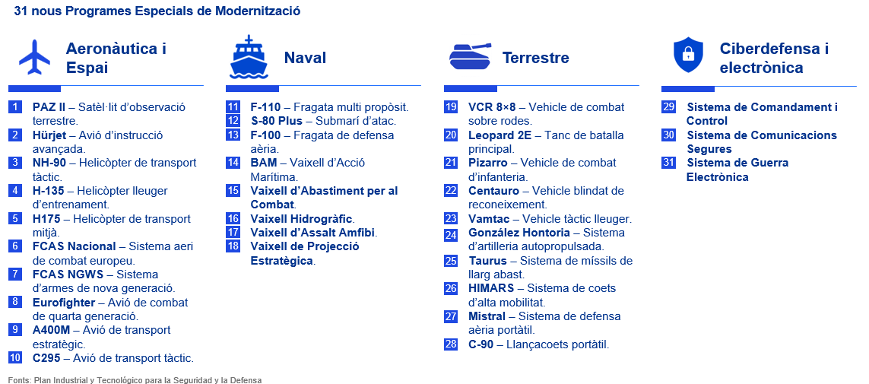
La diversitat dels PEM evidencia que el creixement de la despesa en defensa genera oportunitats al llarg de tota la cadena de valor, i no únicament per als grans contractistes principals. Aquests programes requereixen capacitats industrials, tecnològiques i de serveis a múltiples nivells per a la creació d’un ecosistema de defensa sostenible a llarg termini: proveïdors de components i subsistemes, tecnologies habilitadores (hardware i software), enginyeria i disseny, assaigs i certificació, logística, manteniment, sosteniment i R+D aplicada.
Objectiu d’aquest qüestionari
En aquest escenari de creixement sostingut de la despesa en defensa i d’ampliació del nombre i tipologia de programes, el present qüestionari consisteix en un mapatge de capacitats del sector, amb l’objectiu d’identificar el potencial existent dins l’ecosistema i detectar empreses que podrien tenir un recorregut rellevant en l’àmbit de la defensa.
Les preguntes busquen entendre el posicionament actual de les empreses en la cadena de valor, el seu grau de preparació, el seu interès en el sector i les possibles barreres o limitacions per participar en projectes de defensa. La informació recollida permetrà orientar futures iniciatives, facilitar la connexió entre capacitats existents i necessitats reals del sector, i donar suport al desenvolupament d’un ecosistema industrial de defensa més ampli i diversificat.
Aquest qüestionari no parteix de la premissa que les empreses ja formin part del sector defensa, sinó que puguin disposar de capacitats transferibles i potencialment aplicables en aquest nou context d’inversió creixent. El temps de resposta a aquest qüestionari s’estima en uns 20 minuts. Agraïm per endavant la seva participació.
Qüestionari
A. Perfil i Posicionament de l’Empresa
1. Indiqui, si us plau, el CIF (Codi d’Identificació Fiscal) de la seva empresa
..........................................
2. A quin clúster pertany la seva empresa? [Selecció múltiple]
☐ CIAC
☐ Clúster de l’Energia Eficient de Catalunya (CEEC)
☐ In-Move by RailGrup
☐ Light Mobility Cluster
☐ Clúster Digital de Catalunya
☐ Clúster de Materials Avançats de Catalunya (Clúster MAV)
☐ Vall de l’Hidrogen de Catalunya
☐ AMTU
☐ Centro Español de Plásticos
☐ Altres (especificar)
☐ Cap
3. Quina és l’activitat principal de la seva empresa? [Seleccionar una única resposta]
☐ Proveïdor de matèries primeres i precursors
☐ Transformació de materials
☐ Fabricació de components
☐ Muntatge
☐ Integració de productes i sistemes
☐ Comercialització de materials i productes
☐ Gestió de residus
☐ Enginyeria / consultoria tecnològica
☐ Software / IA / ciberseguretat
☐ Electrònica / microelectrònica
☐ Logística / serveis avançats
☐ Assaigs / certificació / laboratori
☐ Centre tecnològic
☐ Universitat / entitat pública
☐ Altres
4. Quin és el rang de facturació anual de la seva societat espanyola (facturació tant a clients a Espanya com internacionals, però des d’Espanya)? [Seleccionar una única resposta]
☐ <1M€
☐ 1–2M€
☐ 2–5M€
☐ 5–10M€
☐ 10–50M€
☐ 50–100M€
☐ >100M€
☐ N/A
5. Quants empleats té la seva empresa en les seves operacions a Espanya (empleats a Espanya)? [Seleccionar una única resposta]
☐ 1–9
☐ 10–49
☐ 50–249
☐ 250–499
☐ >500
6. Quin és el seu principal tipus de client avui? [Selecció múltiple]
☐ OEM / Fabricant (contractistes principals)
☐ Tier 1 (integradors de sistemes o subsistemes)
☐ Tier 2 (fabricants de components, subconjunts o mòduls per a integradors)
☐ Tier 3 (proveïdors de peces estàndard, materials, etc.)
☐ Operadors de mobilitat i logística
☐ Administracions públiques / sector públic
☐ PIMEs / startups
☐ Client final / B2C
☐ Altres (especificar)
7. Opera la seva societat a Espanya en mercats internacionals? (és a dir, l’operativa que té a Espanya, proveeix productes o serveis a mercats fora d’Espanya?) [Seleccionar una única resposta]
☐ Sí, UE
☐ Sí, fora de la UE
☐ Sí, UE i fora de la UE
☐ No, només Espanya

B. Encaix i Interès en el Sector Defensa
8. Quin nivell d’interès té la seva empresa a explorar oportunitats en el sector Defensa? [Seleccionar una única resposta]
☐ Molt alt
☐ Alt
☐ Mitjà
☐ Baix
☐ Cap
9. Quines són les principals raons per les quals la seva empresa està interessada a desenvolupar activitat en el sector defensa? [Selecció múltiple] (Màxim 2)
☐ Diversificació d’ingressos davant la pressió en el sector “core” actual
☐ Aprofitament de tecnologies o capacitats duals (civil/militar) ja existents
☐ Accés a contractes de llarg termini i major estabilitat
☐ Participació en programes públics d’R+D i innovació
☐ Estratègia de posicionament internacional
☐ Requeriment de clients actuals o potencials / cadena de subministrament
☐ Altres (especificar) [Camp obert]
.................................................
10. Té actualment alguna relació directa amb el sector Defensa? [Seleccionar una única resposta]
☐ Sí, recurrent
☐ Sí, puntual
☐ No, però estem explorant oportunitats actualment
☐ No
11. En funció del seu coneixement i la seva situació actual, com valoraria l’encaix de les seves capacitats amb les necessitats del sector Defensa? [Seleccionar una única resposta]
☐ Molt alt
☐ Alt
☐ Mitjà
☐ Baix
☐ No sap / no contesta
12. Quin rol considera que podria exercir la seva empresa en la cadena de valor de Defensa? [Selecció múltiple]
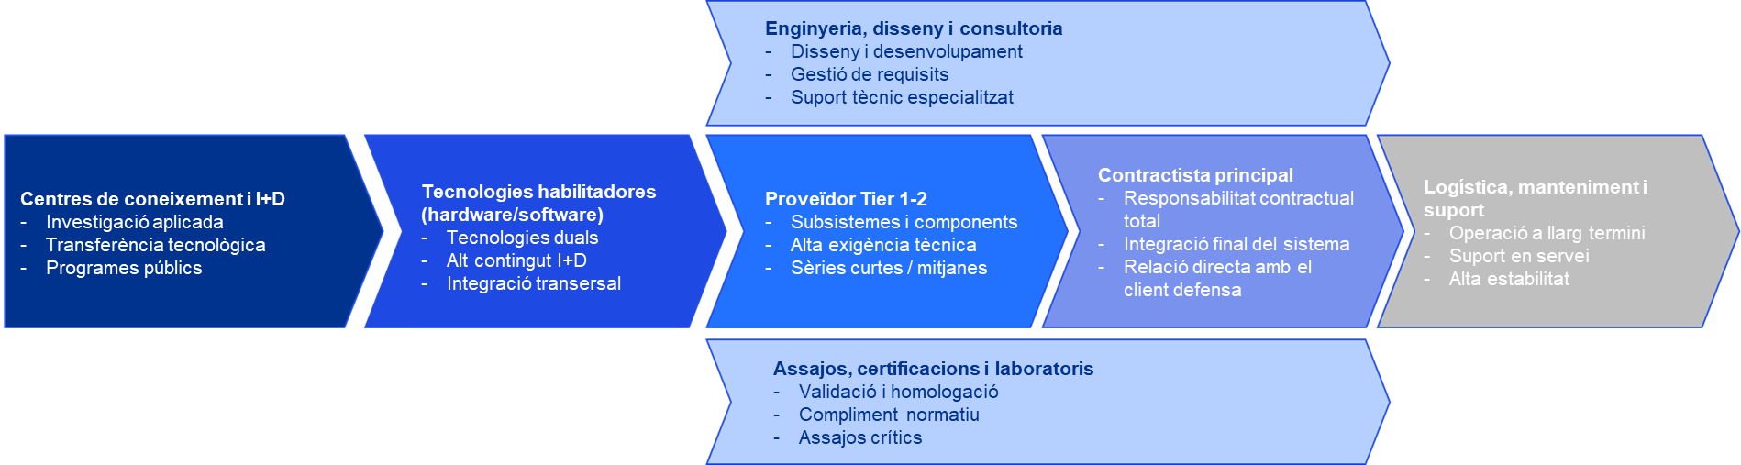
☐ Contractista principal (prime contractor)
☐ Proveïdor de nivell 1–2 (Tier 1–2)
☐ Proveïdor de tecnologies habilitadores (hardware/software)
☐ Serveis d’enginyeria, disseny i consultoria tècnica
☐ Assaigs, certificació i laboratoris
☐ Centres de coneixement, R+D i transferència tecnològica
☐ Logística, manteniment i suport
☐ Altres (especificar) [camp obert]
☐ No ho sabem
.................................................

C. Capacitats tecnològiques

13. Desenvolupa actualment la seva empresa tecnologies d’ús dual civil–militar? (IA, visió artificial, sensors, ciberseguretat, materials, tecnologies de fabricació, automatització, robòtica, simulació, etc.) [Seleccionar una única resposta]
☐ Sí, diverses
☐ Sí, algunes
☐ Potencial, però sense desenvolupaments actuals
☐ No
☐ No ho sap
14. En quin nivell de maduresa tecnològica (TRL) es troben els desenvolupaments que podrien servir al sector Defensa? [Selecció múltiple]
☐ TRL 1–3 (recerca bàsica)
☐ TRL 4–5 (validació en laboratori)
☐ TRL 6–7 (prototips en entorn real)
☐ TRL 8–9 (producte en mercat o producció)
☐ No aplicable
☐ No sabem si els nostres desenvolupaments poden servir al sector defensa
15. Disposa la seva empresa d’activitats d’I+D+i? [Seleccionar una única resposta]
☐ Departament intern
☐ Personal dedicat
☐ Subcontractem I+D
☐ No en disposem
16. L’empresa desenvolupa i és propietària de tecnologia / IP pròpia? [Seleccionar una única resposta]
☐ Sí, és el nucli del negoci
☐ Sí, parcialment
☐ No, principalment integració / serveis
☐ No aplicable
17. En quines àrees tecnològiques considera que la seva empresa té capacitats rellevants per a Defensa? [Selecció múltiple]
☐ Electrònica / electrònica de potència
☐ Sistemes encastats / hardware crític
☐ Software / IA / analítica avançada
☐ Ciberseguretat
☐ Telecomunicacions / radiofreqüència
☐ Sensorització
☐ Robòtica / automatització / sistemes autònoms
☐ Fabricació avançada / mecanitzat
☐ Materials avançats / composites
☐ Energia / emmagatzematge energètic
☐ Altres (especificar) [Camp obert]
.................................................

D. Capacitats Industrials, Escalat i Inversió
18. Disposa actualment la seva empresa de capacitats operatives per lliurar productes, components o serveis en petits volums (series curtes, lots limitats o projectes unitaris), de forma recurrent, per a donar resposta a necessitats específiques de Clients del sector defensa? [Seleccionar una única resposta]
☐ Alt potencial actual
☐ Potencial mitjà
☐ Potencial limitat
☐ No disposa actualment de capacitats
19. Quines són les principals limitacions per adaptar-se a petits volums en sector defensa (sèries curtes, projectes unitaris o serveis específics), addicionals a la seva activitat principal actual? [Selecció múltiple] (Màxim 3)
☐ Recursos humans qualificats
☐ Flexibilitat operativa / infraestructura
☐ Necessitat d’inversió / CAPEX
☐ Estructura de costos
☐ Limitacions en la cadena de subministrament
☐ Falta de certificacions
☐ Accés a finançament
☐ No s’identifiquen limitacions
20. Quin nivell d’experiència té la seva empresa en la gestió de projectes d’alta exigència tècnica i contractual? (terminis estrictes, múltiples stakeholders, requisits de qualitat i compliment normatiu, etc.) [Seleccionar una única resposta]
☐ Alta experiència (gestió recurrent de projectes complexos, amb equips multidisciplinars, contractes exigents, planificación formal, control de riscos i reporting periòdic a client)
☐ Experiència mitjana (gestió de projectes amb complexitat técnica o contractual moderada, amb metodologies de gestió parcialment estructurades)
☐ Baixa experiència (experiencia limitada a projectes relativamente simples o amb Baixa exigencia contractual i organitzativa)
☐ Nul.la experiència (no es disposa d’experiència rellevant en la gestió d’aquest tipus de projectes)

E. Regulació, Seguretat i Barreres
21. Té experiència treballant en sectors altament regulats?
(aeronàutica, ferroviari, automoció, energia, salut, defensa, etc.) [Seleccionar una única resposta]
☐ Sí, diversos
☐ Sí, un
☐ No
22. Quines certificacions de qualitat posseeix la seva empresa? [Selecció múltiple]
☐ ISO 9001
☐ ISO 14001
☐ ISO 27001
☐ EN 9100 / AS 9100
☐ AQAP
☐ TISAX
☐ Altres (especificar)
☐ Cap
.................................................
23. Té la seva empresa experiència directa participant en licitacions públiques? [Seleccionar una única resposta]
☐ Sí, de manera habitual
☐ Sí, ocasionalment
☐ No, però ho estem avaluant
☐ No
24. Té capacitat per complir amb requisits ITAR / EAR o altres controls d’exportació? [Seleccionar una única resposta]
☐ Sí
☐ No, en procés
☐ No
☐ No ho sabem
25. Disposa la seva empresa o podria obtenir altres llicències necessàries per a activitats relacionades amb Defensa? (autoritzacions administratives, habilitació com a proveïdor de defensa, etc.) [Seleccionar una única resposta]
☐ Ja en disposem
☐ Les podríem obtenir
☐ Seria complex
☐ No aplicable
☐ No sé quines llicències són necessàries
26. En els darrers 3 anys, ha superat la seva empresa alguna de les següents auditories tècniques o de qualificació de proveïdor realitzades per: [Selecció múltiple]
☐ OEM aeroespacial/defensa (Airbus, Indra, Thales, Leonardo, Safran, etc.)
☐ Programes OTAN / contractes amb requisits AQAP (Allied Quality Assurance Publications)
☐ Auditories reguladores (EASA, AESA, FDA, etc.)
☐ Grans operadors ferroviaris / Tier 1 automoció
☐ Cap de les anteriors
27. Quin nivell de gestió i protecció aplica la seva empresa a informació sensible o confidencial? [Seleccionar una única resposta]
☐ Entorns segregats, control d’accessos avançats, classificació formal de la informació
☐ Procediments documentats, control d’accessos bàsics, NDAs reforçats
☐ Bones pràctiques informals (NDAs estàndard, control manual)
☐ Sense procediments específics
28. Quins dels següents elements, tots ells necessaris per operar en el sector Defensa, NO estan actualment disponibles a la seva empresa?
[Selecció múltiple]
☐ Llicències o habilitacions reguladores aplicables
☐ Certificacions exigides per clients de defensa
☐ Infraestructura i processos per a informació classificada
☐ Relació comercial activa amb clients / primes de defensa
☐ Capacitat financera per a projectes de cicle llarg
☐ Coneixement intern del mercat i processos de defensa
☐ Alineament estratègic i cultural intern
(Si no se’n selecciona cap, s’entén que tots els elements estan disponibles)

F. Ecosistema, Consorcis i Finançament
29. Participa la seva empresa en consorcis, associacions o projectes col·laboratius (nacionals o europeus)? [Seleccionar una única resposta]
☐ Sí, habitualment
☐ Ocasionalment
☐ No
30. Ha participat o té interès en programes de finançament (CDTI, Horizon Europe, EDF – European Defence Fund, PERTE, etc.)? [Seleccionar una única resposta]
☐ Hem participat
☐ Tenim interès
☐ No avaluat
☐ No interessa

G. Compromís i Preparació
31. En base a les seves respostes anteriors i al seu grau de desenvolupament de capacitats per entrar en el sector Defensa:
Suposant l’adjudicació avui d’un contracte pilot en defensa per a un component tecnològicament adjacent al seu portfoli actual (de dimensió o característiques similars al seu portfoli de productes/serveis actual) i valorant únicament criteris tècnics i productius (és a dir, excloent, per exemple, certificacions específiques de client o país), en quin termini podria la seva empresa lliurar el primer article? [Seleccionar una única resposta]
☐ <6 mesos
☐ 6–12 mesos
☐ 12–24 mesos
☐ >24 mesos
☐ No ho sabem
32. Estaria la seva empresa disposada a dedicar recursos específics (persones, temps, inversió) per desenvolupar negoci en Defensa en els propers 12 mesos? [Seleccionar una única resposta]
☐ Sí, clarament
☐ Sí, si hi ha una oportunitat concreta
☐ Ho estem avaluant
☐ No

